 | Datum | Funkce | Jméno | Podpis
vypracoval | 22.4.2016 | vedoucí praktika | Marcel Fuciman

1. Identifikace držitele povolení
Jméno: Jihočeská univerzita v Českých Budějovicích
Adresa: Branišovská 31a, 370 05 České Budějovice
Adresa pracoviště: Přírodovědecká fakulta JU, Branišovská 1760, 370 05 České Budějovice
IČ: 60076658
Statutární zástupce: doc. Tomáš Machula, Ph.D., Th.D., rektor JU

Příloha č. 1:

statutární zástupce: doc. Tomáš Machula, Ph.D., Th.D, rektor
děkan Přírodovědecké fakulty (PřF) JU: prof. František Vácha, Ph.D.
dohlížející osoba: RNDr. Ivan Procházka, CSc.
vedoucí Fyzikálního praktika 4 (FPR4): Mgr. Marcel Fuciman, Ph.D.

Příloha č. 4. Seznam zdrojů ionizujícího záření

Jednoduché zdroje:
Radionuklidový generátor ¹³⁷Cs/¹³⁷Ba, otevřený radionuklidový gama zářič o maximální aktivitě 370 kBq, číslo: PLORZ019_14082

LABKIT-SR-Cs137, uzavřený radioaktivní zářič ¹³⁷Cs s aktivitou 14,8 MBq ve formě pevného kovu, číslo zdroje: AE-6730

Drobné zdroje:
AMRB1277, uzavřený radioaktivní zářič ²⁴¹Am s aktivitou 333 kBq, číslo zdroje: AC-8824

Nevýznamné zdroje – etalony:
Typ | Radionuklid | Aktivita | Referenční datum
EG1 | Cs-137 | 17,62 kBq | 15.5.2014
EG3X | Co-60 | 229,2 kBq | 15.5.2014
EM3 | Sr-90 | 454,9 Bq | 15.5.2014
EG 1X | Na-22 | 37,56 kBq | 3.11.2014
EG 3X | Co-57 | 39,17 kBq | 3.11.2014
EG 1X | Co-60 | 36,36 kBq | 3.11.2014
EG 1X | Cs-137 | 42,62 kBq | 3.11.2014
EG 1X | Eu-152 | 38,47 kBq | 3.11.2014
EG 1X | Y-88 | 37,87 kBq | 10.2.2015

Doplnění Přílohy č. 5. Pracovní postupy

Název úlohy: Rutherfordův rozptyl
Předměty: Fyzikální praktikum IV, kód: UFY/FPR4
Fyzikální praktikum IV pro KS, kód: UFY/FPR4K
Umístění: PřF, budova C, místnost 02 019
Očekávaná doba experimentu: 90 minut
Pracovní úkoly:
1. Změřte závislost počtu rozptýlených α částic na úhlu rozptylu
Pracovní postup:
1. Před vstupem do laboratoře si odložte tašky, kabáty apod. do zamykatelných skříněk. V laboratoři je zakázáno konzumovat jakékoliv nápoje a potraviny, žvýkat žvýkačky, kouřit.
3. Zapněte měřák dávkového příkonu Radiagem 2000 a položte do digestoře k levému vnějšímu okraji.
4. Protože α částice mají ve vzduchu krátký dolet, provádí se experiment v uzavřené evakuované nádobě.
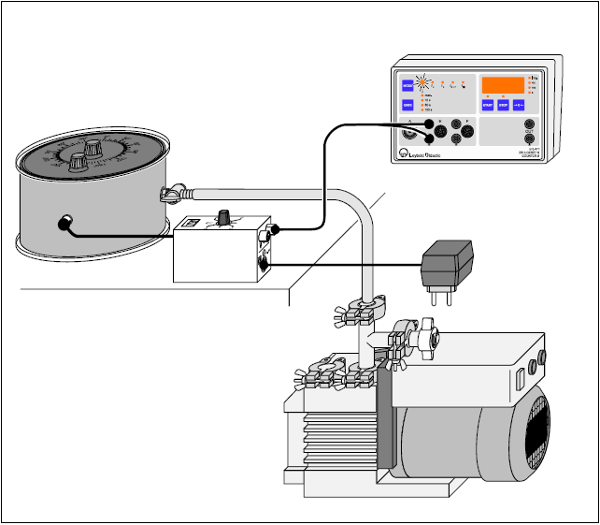
Obrázek. č. 1: Zapojení experimentu
5. Zkontrolujte, že je měřící komora připojena pomocí pryžové hadice k vývěvě dle obr. 1.
6. Připojte měřící komoru k diskriminátoru a k čítači dle obr. 1. Nastavte dikriminátor na 0V. Propojení vezi detektorem a diskriminátorem proveďte krátkým, 25 cm dlouhým BNC kabelem.
7. Odejměte víko komory a nastavte štěrbinu detektoru (6 na obr. 2) do veritkální polohy. Upevněte zlatou folii se štěrbinou (4) do držáku (2). Požádejte vedoucího o vzorek ²⁴¹Am a upenvěte jej na rameno (1) tak, aby mířil směrem na folii. Položte víko zpět na komoru a ujistěte se, že aretační kolík zapadl do předvrtaného otvoru.
Obrázek č. 2: Experimentální komora. (1) zdroj α částic 241Am, (2) otočný držák na folii s ramenem na uchycení zdroje α částic, (3) zlatá folie, (4) štěrbina, (5) otočné rameno (nepoužívá se), (6) detektor
8. Zapněte vývěvu a evakuujte nádobu. Víko by se mělo samo přitisknout k nádobě a gumový kroužek by měl přitištěním víka vytvořit černý pásek. Pokud se víko nepřichytilo, přitlačte na něj rukou, dokud samo nedrží.
9. Odkloňte otočné rameno (5 na obr. 2) do pozice směrem ke stěně komory, v tomto experimentu se nepoužívá.
10. Zapněte čítač a nastavte jej pomocí tlačítka Mode do polohy N_{A,E}. Rameno se vzorkem a folií nastavte do polohy 30°. V této konfiguraci bude na detektor dopadat minimální množství α částic.
11. Pomocí tlačítka start na čítači spusťte odečítání počtu detekovaných α částic. Vzhledem k tomu, že diskriminační napětí je nastaveno na 0 V a čítač zaznamená jakýkoliv signál (šum), dojde brzy k zahlcení čítače a display bude ukazovat ---.
12. Zvyšujte diskriminační napětí (za občasného zmáčknutí tlačítka reset) až na hodnotu, kdy šum právě klesne na nulu. Zaznamenejte si toto napětí.
13. Nastavte rameno se vzorkem a folií na úhel 0°. Čítač by měl zaznamenávat 10 – 100 událostí za sekundu. Zvyšujte diskriminační napětí do okamžiku, kdy začne počet pulsů klesat. Zaznamenejte toto napětí.
14. Nastavte diskriminační úroveň uprostřed mezi těmito dvěma mezními hodnotami.
15. Pomocí tlačítka GATE nastavte čas měření na 100 s. Změřte četnost α částic pro následující úhly rozptylu: 0°, +5°, -5°, +10°, -10°, +15°, -15°.
16. Pomocí zmáčknutí tlačitek GATE a MODE najednou lze ručně nastavit dobu měření. Pomocí tlačítka MODE (přidávání času) a GATE (odebírání času) nastavte čas na 200 s a proměřte rozptyl do úhlů +20° a -20°.
17. Podobně jako v bodě 16 změřte četnosti pro úhly +25° a -25° (600 s) a +30° a -30° (900 s). Dbejte, aby v každém měření bylo načteno alespoň 50 částic.
18. Pozor! Před vypnutím vývěvy nastavte rameno s folií kolmo k otvoru odsávání (tj. do polohy 0°, aby nedošlo k poškození folie názazem vzduchu. Před vypnutím vývěvy natlakujte komoru pomocí vpouštěcího ventilu u vývěvy, aby náhlým vyrovnáním tlaků při vypnutí vývěvy nedošlo ke vnikutí oleje z vývěvy do měřící komory. Po vyrovnání tlaků sundejte kryt komory a vypněte vývěvu.
19. Vraťte vzorek ²⁴¹Am vedoucímu praktik a na měřáku dávkového příkonu odečtěte maximální dávkový příkon a celkovou dávku a zaznamenjte tyto hodnoty do laboratorního deníku.
Zpracování dat:
20. Vypočtěte četnosti pro jednotlivé úhly N(θ)=n(θ)/t(θ), kde n(θ) je počet částic rozptýlených do úhlu θ a t(θ) je doba měření rozptylu do úhlu θ.
21. Vytvořte graf závislosti N(θ) na úhlu rozptylu.
22. Proložte graf křivkou $N\left(θ\right)=\frac{A}{\sin^{4}{\frac{θ-B}{2}}}$, kde A je vertikální posuv a B je koeficient, který odpovídá odchýlení úhlové stupnice od skutečné nulové hodnoty.

